Pretest
Appendix 1

- Look at the pictures, then complete the chart
Example:

Six books
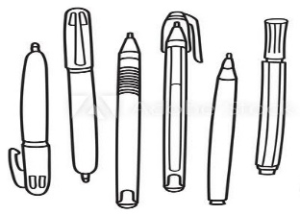 |  | 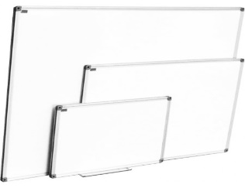
- Six Pens |  | - Three Whiteboards
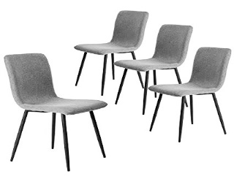 |  | 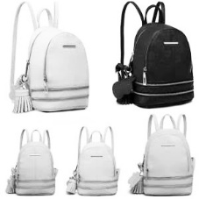
- Four Chairs |  | - Five Bags
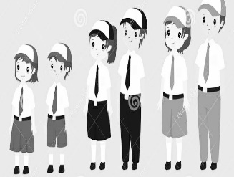 |  | 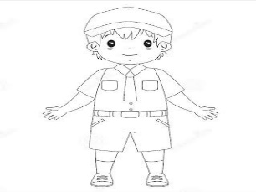
- .Six Students |  | - A Student
      - ………….
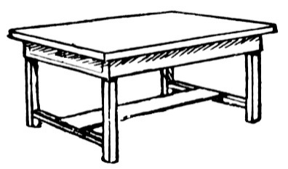

- Look at the picture, put the verb to determine the activity at the picture.
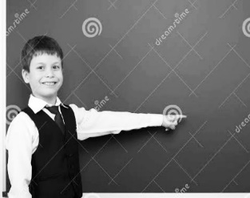
Example:

Point at whiteboard

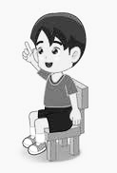  1. |  | 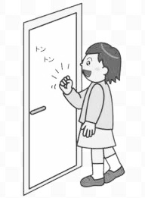  2.
Sit on the chair |  | Knock at door
  3. |  | 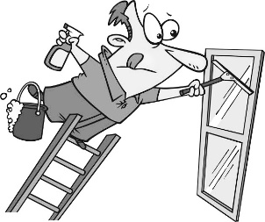  4. | . . . . .
Shake hands |  | Wash/Clean the window
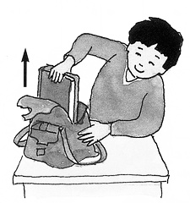  5. |  | 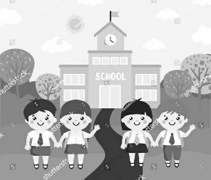  6.
Put the books at the bag |  | Go to school
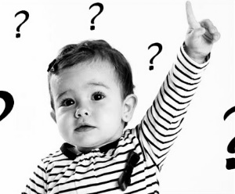  7. | Ask a question
- Match the following adjective words to find out antonym of the words.

Adjective words
Right | A  N  T  O  N  Y  M | Ill
Single | A  N  T  O  N  Y  M | Bad
Good | A  N  T  O  N  Y  M | Weak
Fine | A  N  T  O  N  Y  M | Plural
Strong | A  N  T  O  N  Y  M | Wrong
Lazy | A  N  T  O  N  Y  M | Low
High | A  N  T  O  N  Y  M | Diligent

Posttest (Circle 1)
Appendix 2
- Put the word to complete the blank chart above
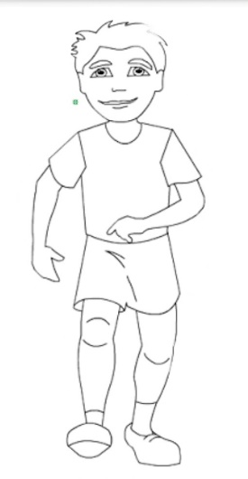
Foot
Hand
Ear
Eye
Mouth
Example: Hair

- Look at the picture, then complete the sentences
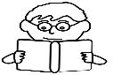

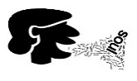

Example: Andi reads a book

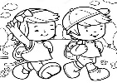
- She speaks English in the classroom.

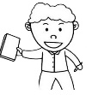

- Andi and Ana go/walk to school together.

- He touches/holds a book and a pen.

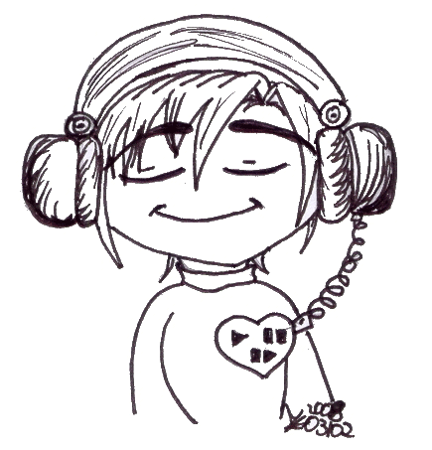
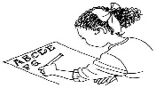

- She writes some letters.
- He listens the music himself.

- Complete the followings chart of pronoun bellow!!
Subject | Object | Possessive Adjective
I | Me | My
You | You | your
He | Him | His
She | Her | Hers
We | Us | Our
They | Them | Their
It | It | Its

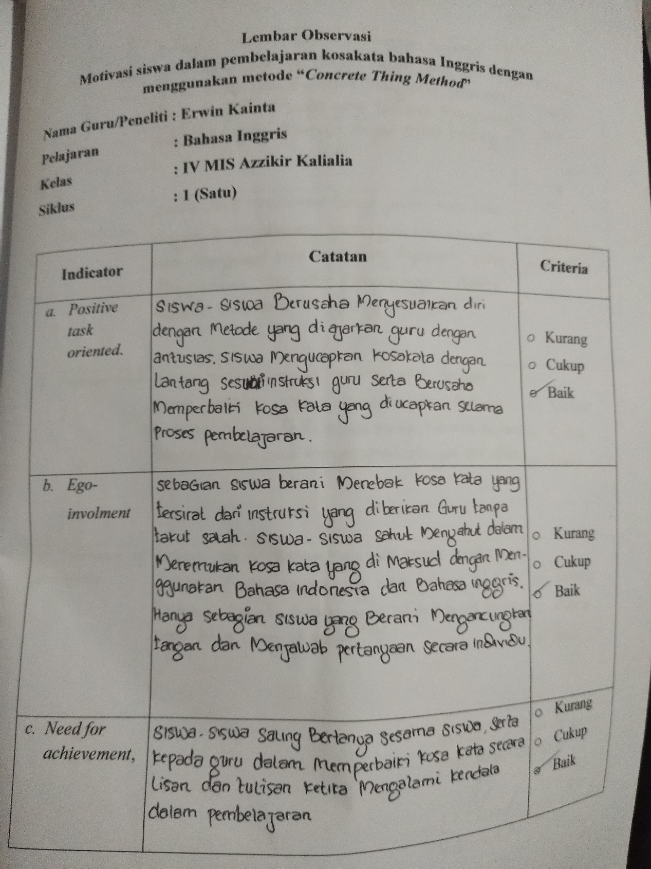
Appendix 3

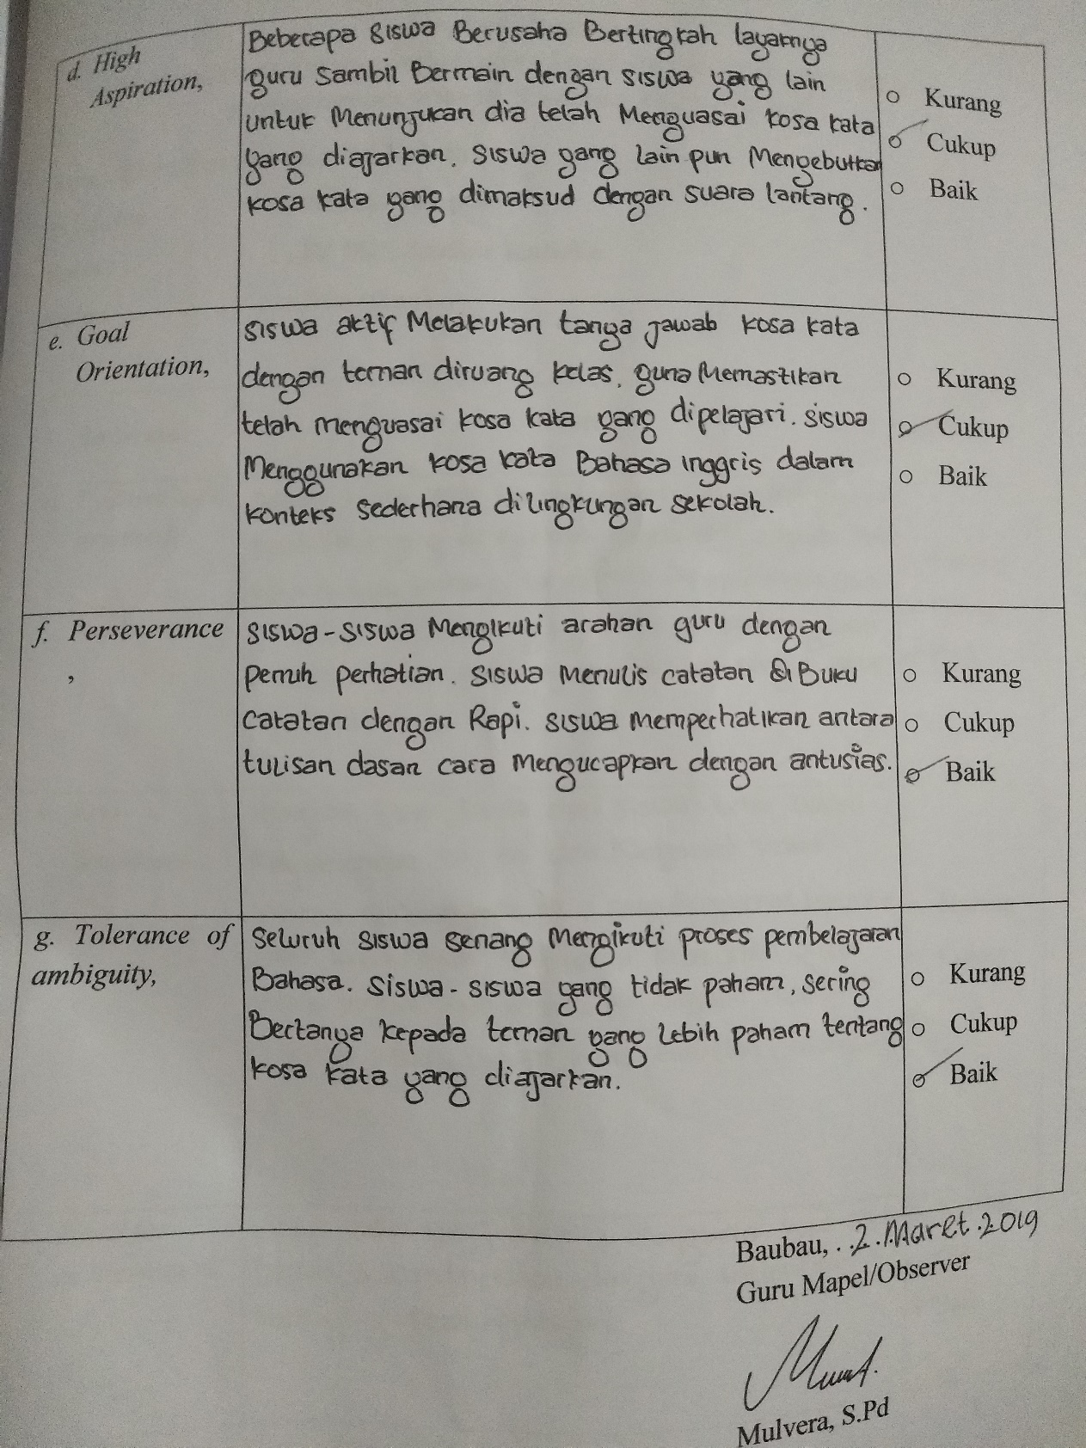

Rencana Pelaksanaan Pembelajaran
Appendix 4
Nama Sekolah : MIS Azzikir Kalialia
Mata Pelajaran : Bahasa Inggris
Kelas Semester : IV Semester Genap T.A 2018/2019
Standar Kompetensi : 6. Mengungkapkan Instruksi dan Informasi sangat sederhana dalam konteks kelas.
Kompetensi Dasar : 6.1 Menirukan Ujaran dalam ungkapan sangat sederhana secara berterima.
Indikator : Menirukan ujaran dalam ungkapan sangat sederhana.
Topik : Body and Face
Alokasi Waktu : 1x45 Menit
Tujuan Pembelajaran :
- Siswa dapat mengenal nama-nama benda sekitar dalam bahasa Inggris.
- Siswa dapat mengetahui kosa kata bahasa Inggris yang diajarkan “body and face”.
- Siswa dapat memahami kosakata dengan mengungkapan dan bertingkah sesuai dengan kosakata yang dimaksud.
- Siswa dapat menguasai beberapa kosakata bahasa Inggris dengan baik.
Karakter siswa yang diharapkan :Dapat dipercaya (Trustworthiness)
Rasa hormat dan perhatian (Respect)
Tekun (Diligence)
Tanggung Jawab (Responsibility)
Berani (Courage)

Metode Pembelajaran (Concrete Method) :
- Guru mengucapkan kosakata dalam bahasa Inggris sambil menunjukkan kosa kata yang dimaksud.
- Guru bertingkah sesuai dengan kosakata yang diucapkan, siswa mengucapkan kosakata sambil bertingkah sesuai kosakata kerja (Verb) yang diucapakan.
- Siswa mengucapkan kosakata tersebut sesuai dengan apa yang diperdengarkan.
- Siswa membuat catatan tentang kosakata yang dipelajari.
Langkah-langkah kegiatan Pembelajaran:
- Kegiatan Pendahuluan
Apersepsi dan motivasi:
- Guru mengawali pembelajaran dengan memberi salam dan membaca absen.
- Guru membahas materi pokok dalam bab yang sedang dipelajari.
- Guru meminta siswa untuk menyebutkan nama-nama benda kongkrit didekitar yang mengacu pada topik pembelajaran dengan menggunakan bahasa Indonesia dan Inggris (Mix language). Topik Body and Face, Maka guru menunjukkan anggota tubuh seperti kaki, tangan, wajah, Dll. Yang mengarah kepada topic tersebut sambil bertanya “What is this?”, “What do you do?” dan “With what do you do?.
- Guru menyebutkan topik dan menuliskannya dipapan tulis.
Unkapan-ungkapan : Touch your hair please.
I see with eye
We listen with the ear
- Kegiatan inti
- Siswa diminta untuk menunjuk sesuai arahan guru sambil mendengarkan kosakata yang diucapkan guru.
- Siswa diminta untuk mengucapkan apa yang diucapakan guru.
- Siswa diminta untuk bertingkah sesuai dengan kosakata kerja (Verb) yang dipelajari.
- Guru mengontrol siswa satu-satu sambil membantu siswa yang kesusahan dalam proses pembelajaran.
- Guru menuliskan kosakata dipapan tulis dan meminta siswa untuk menulis kosa kata dibuku catatan masisng-masing.
- Guru menyebutkan topik dan menuliskannya dipapan tulis.
- Kegiatan Penutup
- Guru memotivasi siswa agar terus belajar.
- Guru meminta siswa untuk merapikan perlengkapan pembelajaran masing-masing siswa.
- Guru menutup dan memberi salam sebagai tanda bahwa pembelajaran telah selesai.
- Alat dan Sumber Belajar:
- Buku teks Growth with English, KTSP 2006, Mukarto: PT. Erlangga.
- Benda-benda Kongkrit yang ada disekolah.

Rabu, 09 Januari 2018
Guru Mapel Peneliti

Mulvera S.Pd Erwin Kainta, S.Pd
Mengetahui
Kepala Madrasah

Nurhayda, S.Pd.I
NIP. 19670523 200501 2 002

Rencana Pelaksanaan Pembelajaran
Nama Sekolah : MIS Azzikir Kalialia
Mata Pelajaran : Bahasa Inggris
Kelas Semester : IV Semester Genap T.A 2018/2019
Standar Kompetensi : 6. Mengungkapkan Instruksi dan Informasi sangat sederhana dalam konteks kelas.
Kompetensi Dasar : 6.2. Bercakap-cakap untuk menyertai tindakan secara berterima yang melibatkan tindak tutur: memberi contoh melakukan sesuatu dan memberi aba-aba
Indikator : Mengungkapkan berbagai tindak tutur:

Topik : Body and Face
Alokasi Waktu : 1x45 Menit
Tujuan Pembelajaran :
- Siswa dapat mengenal nama-nama benda sekitar dalam bahasa Inggris.
- Siswa mampu mendiskripsikan objek secara sederhana dengan menggunakan kata sifat (Adjective).
- Siswa dapat menguasai beberapa kosa kata bahasa Inggris dengan baik.
Karakter siswa yang diharapkan :Dapat dipercaya (Trustworthiness)
Rasa hormat dan perhatian (Respect)
Tekun (Diligence)
Metode Pembelajaran (Concrete Method) :
- Guru mengucapkan benda kongkrit dalam bahasa Inggris sambil menunjukkan objek tersebut kepada siswa.
- Siswa dapat mengamati objek dan mendiskripsikannya secara sederhana dengan menggunakan kata sifat (Adjective).
- Siswa mengucapkan kosa kata tersebut sesuai dengan apa yang diperdengarkan.
- Siswa membuat catatan tentang kosakata yang dipelajari.
Langkah-langkah kegiatan Pembelajaran:
- Kegiatan Pendahuluan
Apersepsi dan motivasi:
- Guru mengawali pembelajaran dengan memberi salam dan membaca absen.
- Guru membahas materi pokok dalam bab yang sedang dipelajari.
- Guru meminta siswa untuk mengarahkan siswa untuk dapat menyebutkan kosakata-kosakata yang telah dipelajari tersebut sambil bertanya “What is this?” dan “Which one do you mean?”.
- Guru menyebutkan topik dan menuliskannya dipapan tulis.
Ungkapan-ungkapan : Your teeth are clean
Andi has thin body
Ronal has long hair
- Kegiatan inti
- Siswa diminta untuk menunjuk sesuai arahan guru sambil mendengarkan kosakata yang diucapkan guru.
- Siswa diminta untuk mengucapkan apa yang diucapakan guru sesuai dengan apa yang didengar.
- Siswa mengamati kosakata yang diucapakan dan menemukan makna dari kosakata benda dan kosakata yang mensifatinya.
- Guru mengontrol siswa satu-satu sambil membantu siswa yang kesusahan dalam proses pembelajaran.
- Guru menuliskan kosakata dipapan tulis dan meminta siswa untuk menulis kosa kata dibuku catatan masisng-masing.
- Kegiatan Penutup
- Guru memotivasi siswa agar terus belajar.
- Guru meminta siswa untuk merapikan perlengkapan pembelajaran masing-masing siswa.
- Guru menutup dan memberi salam sebagai tanda bahwa pembelajaran telah selesai.
Alat dan Sumber Belajar:
- Buku teks Growth with English, KTSP 2006, Mukarto: PT. Erlangga.
- Benda-benda Kongkrit yang ada disekolah.

Rabu, 09 Januari 2018

Guru Mapel Peneliti

Mulvera S.Pd Erwin Kainta, S.Pd

Mengetahui
Kepala Madrasah

Nurhayda, S.Pd.I
NIP. 19670523 200501 2 002

Circle 1
Appendix 5
KOSAKATA PERTEMUAN PERTAMA
Topik: Body and Face
1. | Mata | : Eye (N) | 7. | Hidung | : Nose (N)
2. | Melihat | : See/look (V) | 8. | Bernafas | : Breathe (V)
3. | Telinga | : Ear (N) | 9. | Lidah | : Tongue (N)
4. | Mendengar | : Listen (V) | 10. | Merasa/mengecap | : Taste (V)
5. | Tangan | : Hand (N) | 11. | Mulut | : Mouth (N)
6. | Memegang | : Touch (V) | 12. | Berbicara | : Speak (V)
Note: N + V

KOSAKATA PERTEMUAN KE-DUA
Topik: Body and Face
1. | Badan | : Body (N) | 8. | Gigi | : Tooth/Teeth (N)
2. | Kurus | : Thin (Adj) | 9. | Bersih | : Clean (Adj)
3. | Gemuk | : Fat (Adj) | 10. | Kotor | : Dirty (Adj)
4. | Rambut | : Rambut (N) | 11. | Jari-jari | : Fingers (N)
5. | Hitam | : Black (Adj) | 12. | Kecil | : Small (Adj)
6. | Cokelat | : Brown (Adj) | 13. | Besar | : Big (Adj)
7. | Putih | : White (Adj)
N+ Adj

KOSAKATA PERTEMUAN KE-TIGA
Topik: Body and Face dan Put on Your Cap, Please.
1. | Dengan Cepat | : Quickly (Adv) | 8. | Dengan diam-diam | : Quietly (Adv)
2. | Dengan Lambat | : Slowly (Adv) | 9. | Kuat | : Strong (Adj)
3. | Dengan mudah/Enteng | : Easily (Adv) | 10. | Lemah | : Weak (Adj)
4. | Dengan sukar/ Sulit | : Hardly (Adv) | 11. | Malas | : Lazy (Adj)
5. | Berhati-hati | : Carefully (Adv) | 12. | Rajin | : Diligent (adj)
6. | Malas-malasan | : Carelessly (Adv) | 13. | Benar | : Right (Adj)
7. | Dengan Nyaring | : Loudly (Adv) | 14. | Salah | : Wrong (Adj)
Note: V+Adv

KOSAKATA PERTEMUAN KE-EMPAT
Topik: Put on Your Cap, Please.
1. | Pakaian | : Clothes (N) | 7. | Shop | : Toko (N)
2. | Membeli | : Buy (V) | 8. | Membantu | : Help (V)
3. | Uniform | : Pakaian (N) | 9. | Pasangan | : Pair (N)
4. | Memberi | : Give (V) | 10. | Mencoba | : Try (V)
5. | Uang | : Money (N) | 11. | Topi | : Hat (N)
6. | Membuat | : Make (V) | 12. | Meminjam | : Borrow (V)
Note: N + V

KOSAKATA PERTEMUAN KE-LIMA
Topik: Put on Your Cap, Please.
1. | Ukuran | : Size (N) | 8. | Murah | : Cheap (Adj)
2. | Ringan | : Light (Adj) | 9. | Bagus | : Good (Adj)
3. | Berat | : Heavy (Adj) | 10. | Jelek | : Bad (Adj)
4. | Besar/Luas | : Large (adj) | 11. | Ini | : This (Pronoun)
5. | Kecil/Sempit | : Narrow (Adj) | 12. | Itu | : That (Pronoun)
6. | Harga | : Cost/Price (N) | 13. | Disini | : Here (Adv)
7. | Mahal | : Expensive (Adj) | 14. | Disana | : There (Adv)
N+ Adj

KOSAKATA PERTEMUAN KE-ENAM
Topik: Pronoun
No. | Meaning | Subject | Object
1. | Saya | I | Me
2. | Kamu/Kalian | You | You
3. | Dia (Laki-laki) | He | Him
4. | Dia (perempuan) | She | Her
5. | Kata Ganti Benda | It | It
6. | Kita/Kami | We | Us
7. | Mereka | They | Their
No. | Nama | Likert Scale Scoring |  |  |  |  |  |  |  |  |  |  |  |  |  |  |  |  |  |  |  | TOTAL
No. | Nama | 1 | 2 | 3 | 4 | 5 | 6 | 7 | 8 | 9 | 10 | 11 | 12 | 13 | 14 | 15 | 16 | 17 | 18 | 19 | 20 | TOTAL
1 | Azr | 5 | 3 | 4 | 4 | 5 | 3 | 4 | 5 | 4 | 4 | 4 | 4 | 5 | 5 | 3 | 4 | 5 | 4 | 5 | 4 | 84
2 | Mhn | 4 | 4 | 5 | 4 | 4 | 5 | 3 | 4 | 4 | 3 | 4 | 5 | 4 | 3 | 4 | 5 | 4 | 4 | 5 | 4 | 82
3 | Ikl | 4 | 4 | 4 | 3 | 3 | 4 | 4 | 3 | 4 | 4 | 3 | 4 | 4 | 4 | 4 | 4 | 3 | 4 | 5 | 4 | 76
4 | Azk | 4 | 5 | 3 | 3 | 4 | 4 | 4 | 4 | 4 | 5 | 5 | 5 | 4 | 3 | 4 | 4 | 5 | 4 | 3 | 4 | 81
5 | Wdni | 4 | 4 | 5 | 4 | 3 | 5 | 4 | 5 | 5 | 4 | 3 | 4 | 4 | 5 | 4 | 4 | 3 | 4 | 5 | 5 | 84
6 | Frd | 4 | 4 | 4 | 4 | 3 | 3 | 3 | 3 | 3 | 3 | 2 | 2 | 4 | 5 | 4 | 5 | 5 | 4 | 3 | 4 | 72
7 | Mrd | 4 | 4 | 4 | 5 | 3 | 4 | 5 | 4 | 5 | 3 | 4 | 3 | 4 | 3 | 4 | 4 | 4 | 3 | 2 | 2 | 74
8 | Nm | 4 | 4 | 3 | 4 | 4 | 3 | 3 | 4 | 4 | 4 | 3 | 4 | 5 | 3 | 4 | 5 | 5 | 5 | 4 | 5 | 80
9 | Rzkrl | 4 | 4 | 5 | 5 | 5 | 5 | 5 | 5 | 4 | 4 | 4 | 4 | 4 | 5 | 5 | 4 | 4 | 4 | 3 | 5 | 88
10 | Aln | 5 | 4 | 4 | 5 | 4 | 4 | 5 | 4 | 4 | 5 | 4 | 4 | 5 | 5 | 5 | 4 | 4 | 4 | 4 | 5 | 88
11 | Ash | 4 | 5 | 5 | 5 | 4 | 4 | 5 | 5 | 4 | 4 | 5 | 5 | 5 | 5 | 4 | 4 | 5 | 5 | 5 | 4 | 92
12 | Zil | 5 | 5 | 5 | 5 | 5 | 3 | 4 | 5 | 5 | 5 | 4 | 5 | 4 | 5 | 5 | 4 | 4 | 4 | 4 | 4 | 90
13 | Wnrn | 4 | 4 | 4 | 5 | 5 | 5 | 4 | 3 | 3 | 4 | 4 | 4 | 3 | 4 | 4 | 4 | 4 | 4 | 4 | 4 | 80
14 | Rsn | 5 | 4 | 3 | 4 | 4 | 5 | 3 | 4 | 4 | 5 | 5 | 3 | 4 | 4 | 5 | 3 | 4 | 4 | 5 | 4 | 82
15 | Rtyr | 3 | 3 | 3 | 4 | 3 | 4 | 5 | 5 | 4 | 4 | 5 | 4 | 3 | 4 | 4 | 3 | 4 | 5 | 4 | 5 | 79
16 | Aqfr | 4 | 4 | 4 | 5 | 4 | 5 | 4 | 5 | 4 | 3 | 4 | 5 | 5 | 4 | 5 | 5 | 4 | 4 | 4 | 4 | 86
17 | Efd | 3 | 3 | 3 | 3 | 3 | 2 | 2 | 3 | 3 | 3 | 3 | 4 | 3 | 3 | 2 | 3 | 4 | 3 | 2 | 2 | 57
18 | AWd | 4 | 5 | 5 | 5 | 4 | 4 | 3 | 4 | 5 | 5 | 5 | 5 | 4 | 3 | 4 | 3 | 4 | 5 | 4 | 3 | 84
19 | Lmn | 4 | 5 | 4 | 3 | 4 | 5 | 4 | 4 | 4 | 4 | 4 | 4 | 5 | 4 | 5 | 4 | 3 | 4 | 5 | 4 | 83
20 | Ldgf | 4 | 5 | 4 | 5 | 5 | 4 | 4 | 4 | 3 | 4 | 3 | 3 | 3 | 3 | 4 | 5 | 4 | 3 | 4 | 5 | 79
Mean Score |  |  |  |  |  |  |  |  |  |  |  |  |  |  |  |  |  |  |  |  |  | 1621
Appendix 6

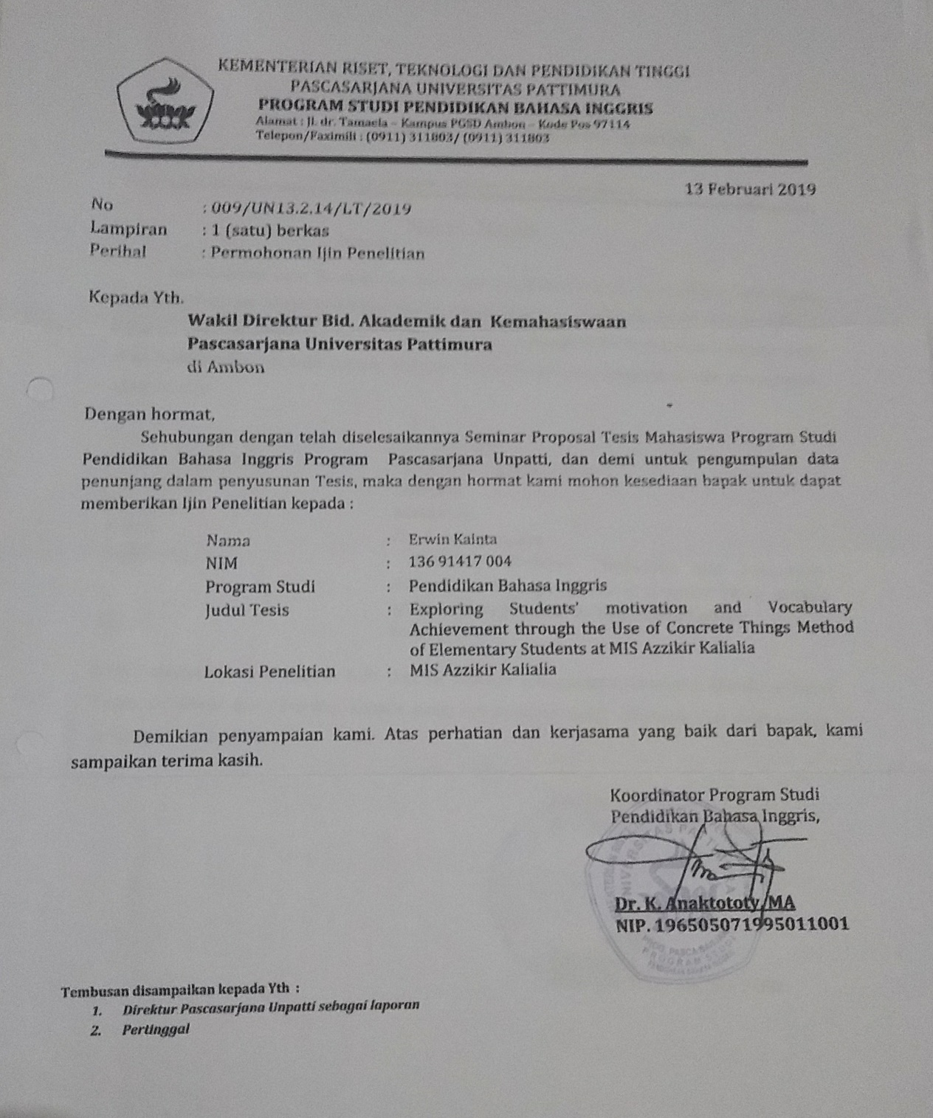
Appendix 7
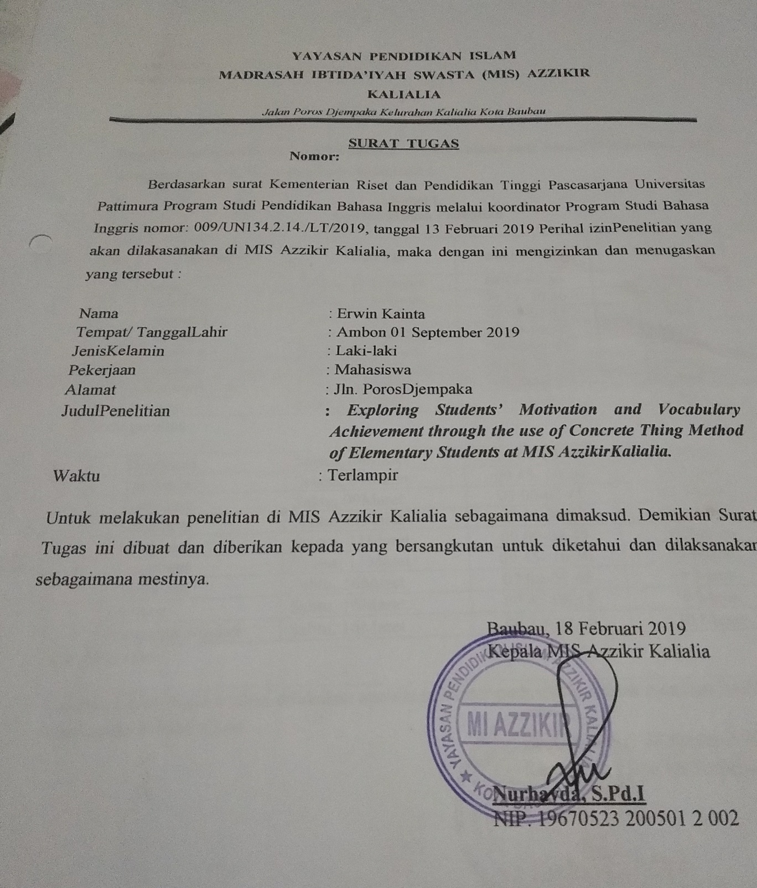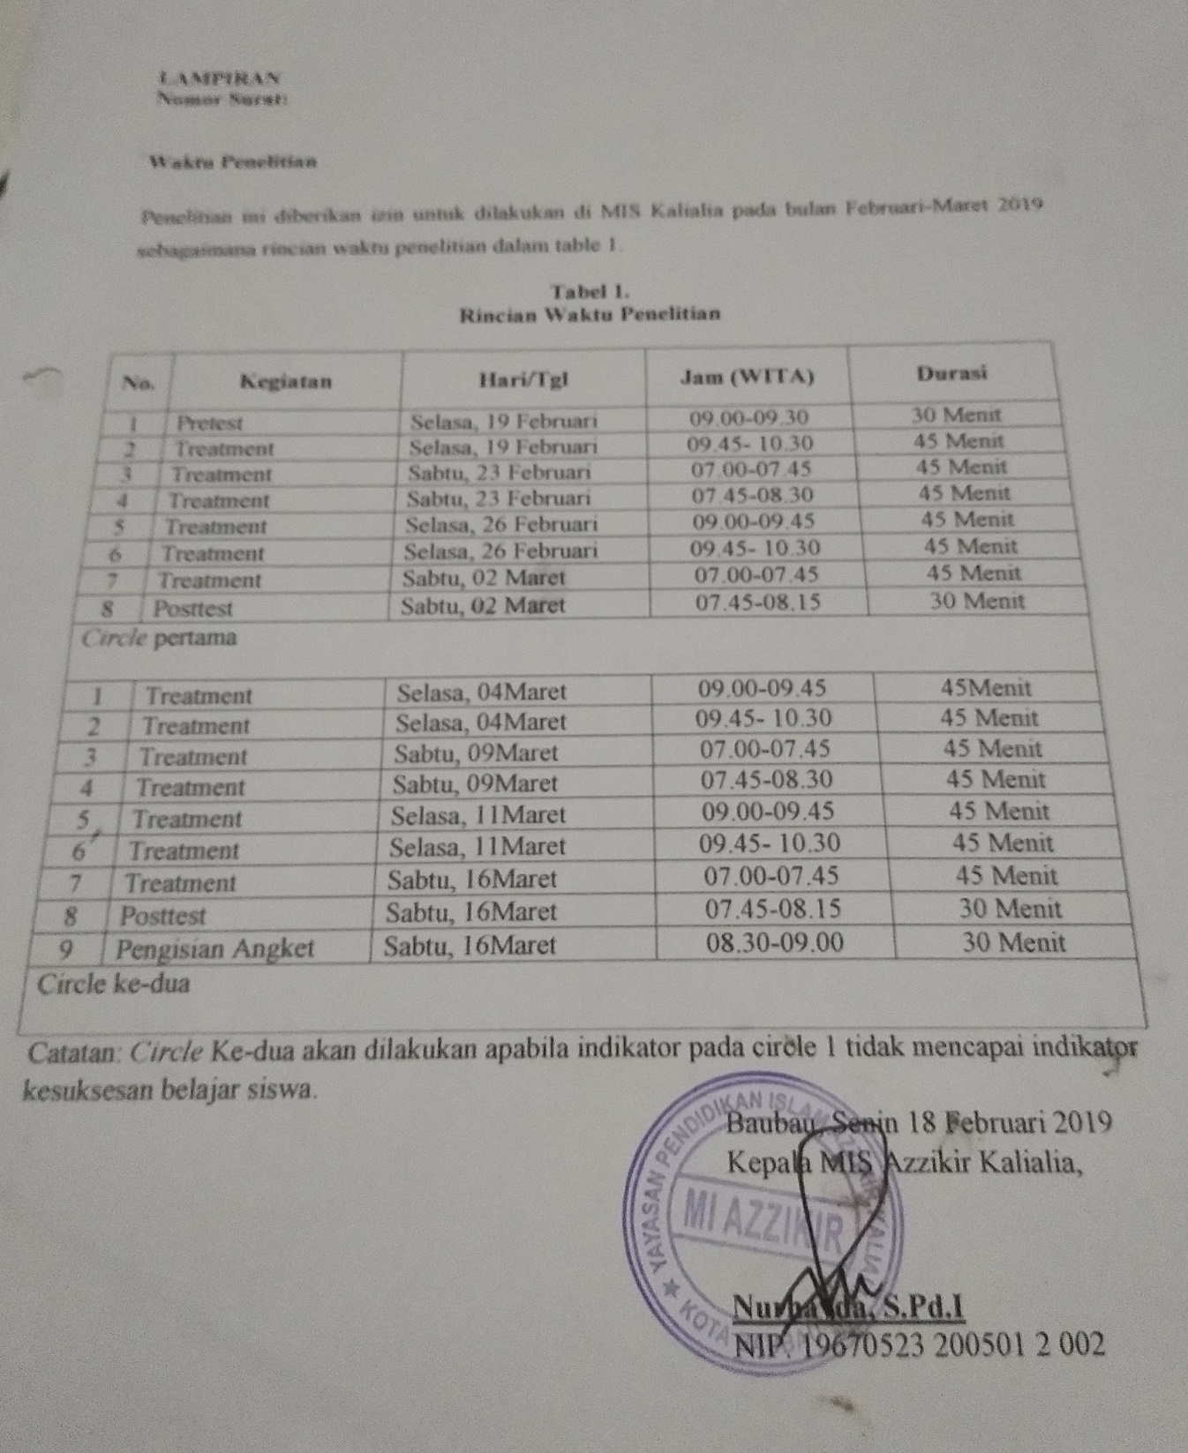
Appendix 8
Appendix 9

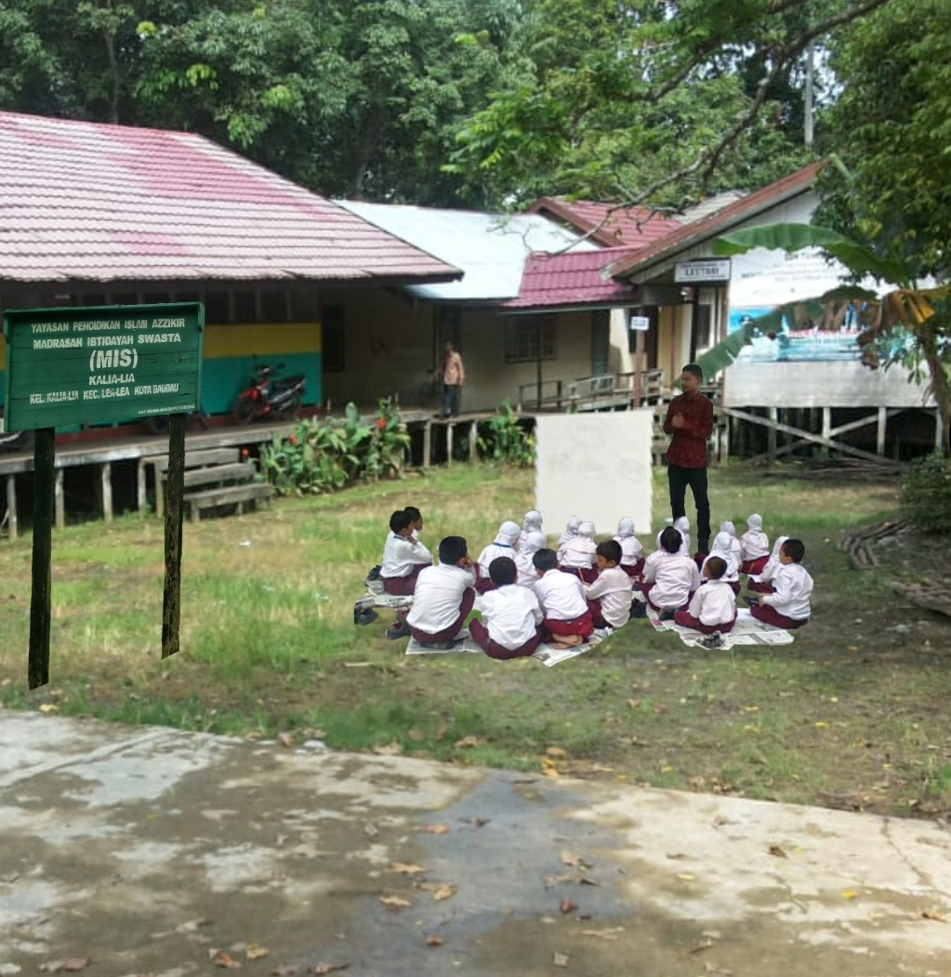
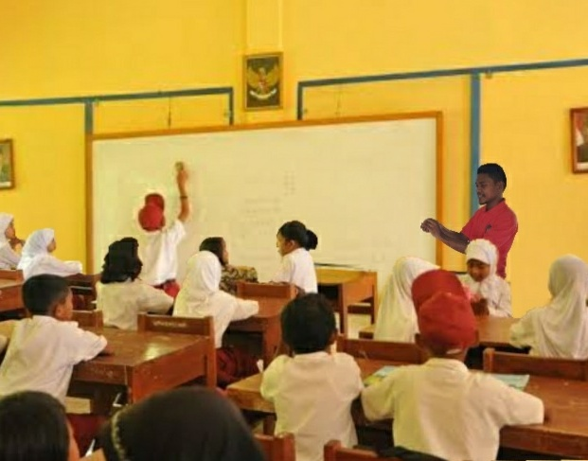
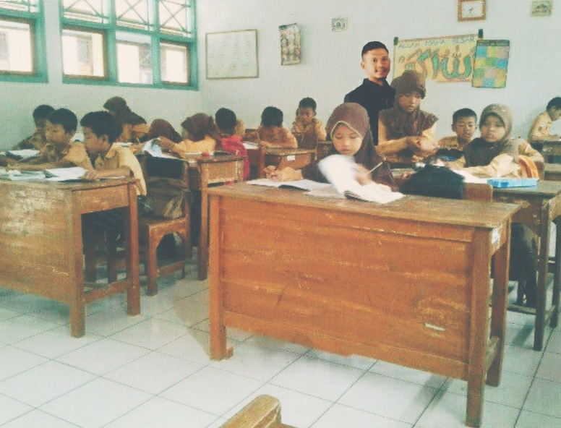
Appendix 9

